BTS Informatique de gestion
Option : DA x ARLE

EPREUVE DE PRATIQUE DES TECHNIQUES INFORMATIQUES

Nom et prénom du candidat : Simporé Joanny N° candidat

ACTIVITE
Libellé de l'activité : Gestions des salaires
Cadre de l'activité :

Fiche n°2

Domaine de compétences principal
DEVELOPPEUR D'APPLICATION
PRODUIRE-DEVELOPPER

Compétences professionnelles mises en œuvre

C34: développer à l’aide d’un langage de programmation à objets
C35: développer autour d’une base de données relationnelle
C36: développer dans le cadre d’une architecture client-serveur

Liste des travaux

Travaux effectués | Environnement matériel | Logiciels utilisés
Unified Modeling Language  Développement en C#  Sérialisation / désérialisation binaire | Windows  Windows  Windows | Win ’Design  Visual studio  Visual studio

Le développement de cette application utilisera une de mes méthodes, que j’ai nommé « 3 steps* ».La présentation sera donc détailler en plusieurs étapes.

*Steps en anglais veut dire étapes

Etape 1: Unified Modeling Language (UML)

  - Objectif

Etablir une représentation des données selon un formalisme normalisé (UML).Cela nous permettra de construire les classes de définir un niveau de visibilité pour les attributs et les méthodes.

  - Le contexte

Le modèle UML est utilisé dans divers domaines mis à part l’informatique. Dans notre cas, il est établit afin de mettre en place une application de gestion des salaires au sein d’une entreprise.

2 Outils utilisés

2.1 Présentation de l'environnement de réalisation: Aspect logiciel et matériel
Le logiciel Win ‘Design a été utiliser pour représenter le modèle UML.

3 Présentation des résultats obtenus

3.1 Résultat.

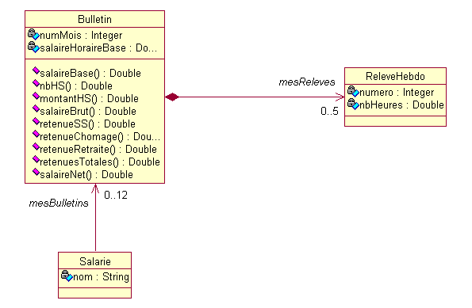

Etapes 2 : Développement en C#

  - Objectif :

Cette application devra permettre dans un premier temps de gérer les salariés. Il disposera alors des fonctionnalités suivantes.
- De Créer un salarie
- Charger un salarie
- Rechercher un salarié
- Voir tous les salariés
- Supprimer un salarié

Et dans un second temps de gérer les bulletins d’un salaire
Il disposera des fonctionnalités suivantes :
- L’ajout de bulletins ainsi que des 4 relevés
- La consultation des bulletins

2 Outils utilisés

2.1 Présentation de l'environnement de réalisation: Aspect logiciel et matériel
Visual Studio c# :

3.1 Résultat :
Capture d’écran : Menu Principal



Capture d’écran : Menu Salarié

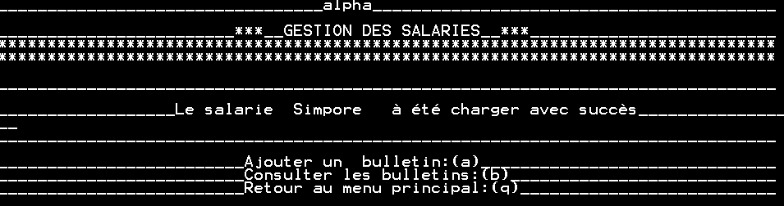

Etapes 3 : Sérialisation / Désérialisation

  - Objectif
La sérialisation nous permettra par la suite de sauvegarder les données, ici j’utilise la sérialisation binaire.
La désérialisation sera utiliser lors du chargement d’un salarié , ou du lancement de l’application afin de restauré les données précédemment sérialiser.

Pour la sérialisation et désérialision, deux méthodes publiques ont été créées.

Sérialisation :
public static void sauveEntreprise(Entreprise uneEntreprise)
{
FileStream fichier = new FileStream("uneEntreprise.txt", FileMode.Create);
BinaryFormatter bf = new BinaryFormatter();
bf.Serialize(fichier, uneEntreprise);
fichier.Close();
}
Désérialisation :
public static Entreprise chargeEntreprise()
{
FileStream lefichier = new FileStream("uneEntreprise.txt", FileMode.Open); ;
BinaryFormatter bf = new BinaryFormatter();
Entreprise e = (Entreprise)bf.Deserialize(lefichier);
lefichier.Close();
Return e;
}

4 Conclusion

La mise place de cette application était une bonne expérience dans la mesure où j’ai eu à établir un diagramme des classes et un choix de programmation.
Adopter une méthode de programmation objet a été très avantageux car cela m’a permis de gagner en rapidité, en lisibilité et de faciliter le débogage ainsi que l’évolutivité de l’application.

